本试卷可能用到元素的相对原子质量：H1 C 12 N14 0 16 Na 23 Mg 24 A1 27 S 32 C1 35. 5 Ca 40 Fe 56 Cr 52 Cu 64 Ba 137
一、选择题：本题共14小题，每小题3分，共42分。在每小题给出的四个选项中，只有一项是符合题目要求的。
1.中华传统文化中蕴含着诸多化学知识，下列说法错误的是
A.“日照香炉生紫烟”中的紫烟指“碘的升华”
B.“火树银花不夜天”指的是金属元素的焰色反应
C.“霾尘积聚难见人”，雾和霾是气溶胶，具有丁达尔效应
D.《天工开物》记载"凡白土曰垩土，为陶家精美器用”。陶是一种传统硅酸盐材料
2.下列有关物质组成和分类的说法错误的是
A.胆矾和明矾都是硫酸盐的结晶水合物
B.淀粉和纤维素都是天然高分子化合物
C.葡萄糖和冰醋酸的最简式都是CH20
D.页岩气和液化石油气的主要成分都是CH4
3.下列各组离子在指定条件下一定能大量共存的是
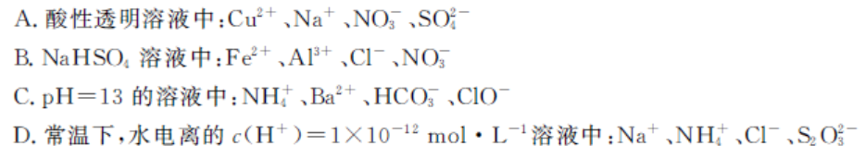
4.下列化学用语正确的是
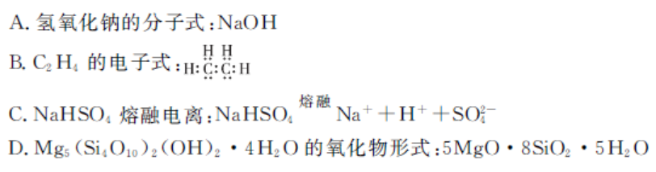
5.下列实验操作与结论都正确且有相关性的是
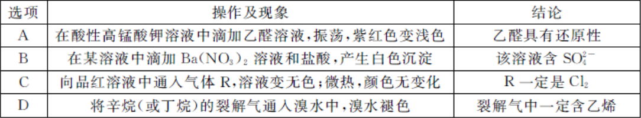

6.下列实验能达到实验目的且实验操作正确的是
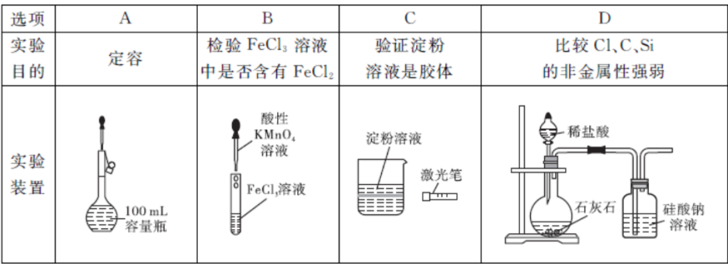

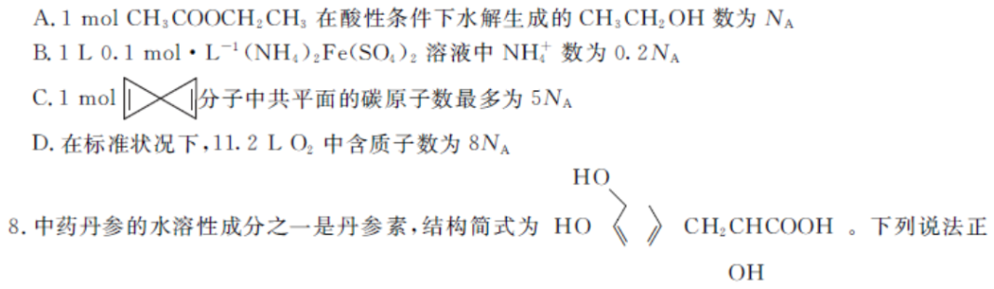
7.设N_{A}是阿伏加德罗常数的值。下列说法正确的是

正确的
A.丹参素属于芳香烃 B.丹参素能发生加成、酯化反应
C.用钠可以检验丹参素中的一COOH D.丹参素的分子式为C9H12O5
9.在CuCl2溶液中逐滴加入过量KI溶液可能发生以下反应：
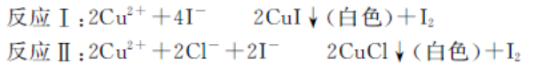
下列说法正确的是
A.反应I属于复分解反应
B .每生成1 mol I2，反应"中转移4 mol电子
C. CuI与NaOH溶液反应，产物可能只有CuO、NaI和H2O
D.滴KI溶液前向溶液中加入一定量的苯能更好地观察白色沉淀
10.海冰是海水冻结而成的咸水冰，海水冻结时，部分来不及流走的盐分（设以NaCl为主）以卤汁的形式被包围在冰晶之间，形成“盐泡”，其大致结构如图所示。若海冰的冰龄达到1年以上，融化后的水为淡水。下列叙述正确的是
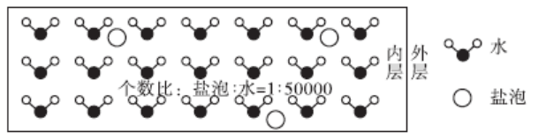

A.海冰内层“盐泡”内的盐分主要以NaCl分子的形式存在
B.海冰内层“盐泡”越多，密度越小
C.海冰冰龄越长，内层的“盐泡”越多
D.若冰的密度为0.9 g•cm⁻³，则海冰内层NaCl的浓度约为10⁻⁴ mol • L⁻¹
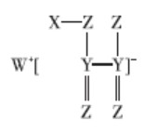
11.化合物R(如图所示）是一种基准物质，其中X、Y、Z、W为原子序数依次增大的常见短周期主族元素，X的原子半径在短周期主族元素中最小，Y核外最外层电子数是Z核外电子数的一半。下列叙述错误的是
A.W2Y204的水溶液呈碱性
B.元素非金属性的强弱顺序为Y<Z
C. W、Z形成的化合物均只含离子键
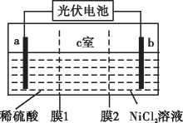
D.该化合物中Z满足8电子稳定结构
12.镍广泛用作催化剂和金属镀层等。工业上，可采用电解NiCl溶液制备镍，以石墨和镍为电极材料，模拟装置如图所示。下列说法正确的是
A.膜2为阴离子交换膜，c室得到盐酸
B.上述装置中可用盐酸替代稀硫酸
C.b电极反应式为2Cl⁻ -2e⁻ Cl2↑
D.电解过程中，电极a附近溶液pH不变
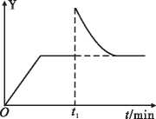
13.在密闭容器中充入一定量MgC03，发生反应：MgC03 (s+)=Mg0(s) +C02 (g)。在一定温度下达不衡后，保持温度不变，缩小体积至原来一半时，物理量Y与时间的关系不符合图像的是
A.C02 度 B.C02 强
C.浓度商(Q)
D.Mg0
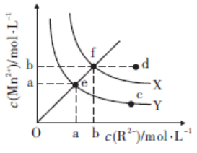
14.已知:298K 时，Ksp(MnS)=4. 65X10⁻¹⁴ ,Ksp (MnC03) = 2. 24X10⁻¹¹。298K 时，MnS、MnC03 在水中沉淀溶解不衡曲线如图所示。下列说法正确的是
A.图像中e点处溶液c(Mn²⁺)≈5.0X10⁻⁶
B.常温下，加水稀释X溶液可使d点转移到f点
C.其他条件不变，加热含Y固体的Y溶液可使e点升到f点
D.在MnS和MnC03饱和溶液中加少量MnCl2，增大
二、非选择题：共58分。第15题〜17题为必考题，每个试题考生都必须作答。第18题〜19题为选考题，考生根据要求作答。
(一）必考题：共43分。
15.(14分)某学习小组设计实验探究NH3还原Cu0的反应并检验其产物。
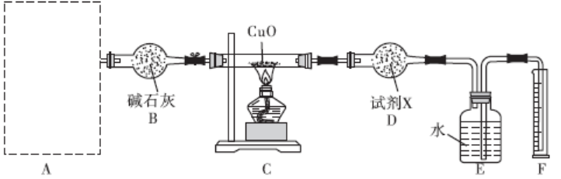

已知：①高温下Cu0可分解为Cu20和02，Cu20呈红色，在酸性溶液中，Cu₂0 + 2H⁺ = Cu + Cu²⁺+H₂0；
②该实验条件下NH3只与Cu0反应。
回答下列问题：
(1)A是氨气发生装置，若选择的药品是氯化铵固体和氢氧化钙固体，则装置应为 (选填代号）。
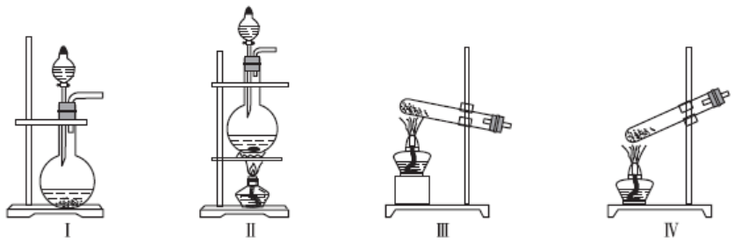

(2)试剂X是 (填化学式），能证明氨气还原了氧化铜的实验现象是 。
(3)如果选择氮化镁（Mg3N2),水反应制备氨气，另一种产物为碱，则其化学方程式为 。
(4)当C中黑色粉末全部转化成红色粉末，停止反应。为了探究红色粉末的成分，小组同学进行如下实验：
步骤1：取13.6 g红色固体加入盛有足量稀硫酸的烧杯中，充分搅拌，溶液变蓝色，杯底有红色固体；
步骤2:过滤步骤1的混合物，洗漆、干燥、称固体，红色固体质量为9.6 g。
①由步骤1知，原红色固体一定含有 (填化学式），用化学方程式表示该物质的来源 。
②根据步骤2获得数据计算，原红色固体组分及物质的量: 。
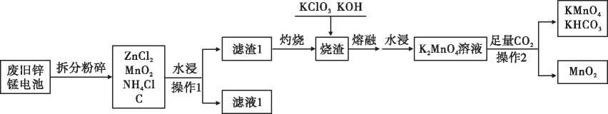
16.(14分）KMn04是一种重要消毒剂，俗名叫灰锰氧。某工厂以废旧锌锰电池为原料制备高锰酸钾的流程如下（部分产物已省略）

回答下列问题：
(1)K⁺的结构示意图为 。
(2)这种锌锰电池放电时，负极的电极反应式为 。
(3)滤渣1“灼烧”的目的是 ;可循环利用的物质是 _(填化学式)。
(4)“水浸”采用适当加热、搅拌等措施，其目的是 熔融“烧渣”可能产生的大气污染物是 。
(5)向K2Mn04溶液中通入足量C02的离子方程式为: 。
(6)工业上，以石墨为电极电解K2Mn04溶液制备KMn04,阳极的电极反应式为 。
17.(15分)还原法处理N02是环境科学研究的热点课题。
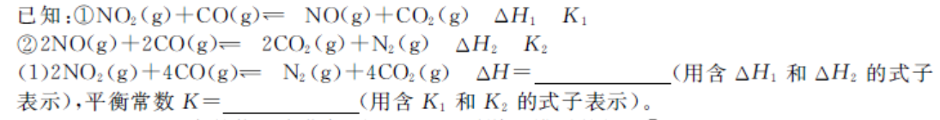

（2）NO2和CO反应的能量变化如图所示。下列说法错误的是 (填字母）。
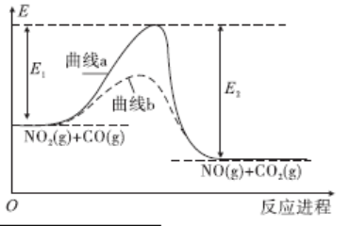
A.该反应的正反应是放热反应
B.曲线a代表加入催化剂，曲线b代表未加催化剂
C.催化剂改变了反应途径，降低了焓变
D.N02和C0的部分碰撞是有效碰撞

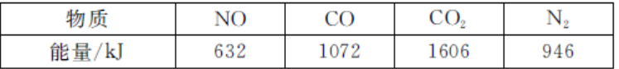
(3)已知断裂1 m01物质中全部化学键需要最低能量如下:

2N0(g)+2C0(g) =2C02(g)+N2(g) △H2
①△H2= kJ • mo1⁻¹。
②在恒容绝热的密闭容器中投入一定量的N0和C0,在高效催化剂作用下发生上述反应，达到不衡时容器内气体压强增大，其主要原因是 。
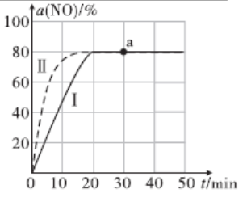
（4）在2 L恒容密闭空容器中投入2 mo1 N0和2 mo1 C0,在一定温度下发生反应 2N0(g)+2C0(g)^+2C02 (g)+N2 (g)，测得 N0 的转化率与时间关系如图所示。
该温度下，上述反应的不衡常数K = L•mo1⁻¹。
相对曲线I，仅改变一个外界条件得曲线II，改变的条件是 。
(5)工业上，可用传感器测定空气中N0含量，装置如图所示。
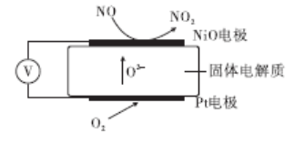

负极反应式为 。
(二）选考题：共15分。请考生从第18、19题中任选一题作答。如果多做，则按所做的第一题计分。
18.[化学——选修3:物质结构与性质](15分）
第II族元素及其化合物在生活、生产中有广泛应用。回答下列问题：
排序为 。铍与硼、碳位于同周期，它们第一电离能大小排序为 (填元素符号）
(1)基态铍原子的电子排布图为 。
(2)BeC12分子中铍原子的杂化类型是 。
(3)几种碳酸盐的热分解温度如下：
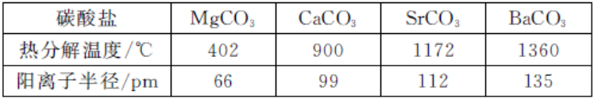

①Ba²⁺的半径大于Ca2+的主要原因是 。
②CO₃²⁻的空间构型是 ;与CO₃²⁻互为等电子体的阴离子是 (填离子符号）。
③随着金属元素的原子序数递增，碳酸盐的分解温度升高的主要原因 是 。
(4)钾、镁、氟组成晶体的晶胞如图1所示，它的化学式是 ,它的晶体类型是 。
(5)钙、锶单质的晶胞都有多种，其中一种类型如图2所示，该晶胞堆积方式称为 ，1个晶胞含 个粒子。
(6)已知铬酸韩晶胞如图3所示，该晶体密度为pg•cm⁻³，N_{A}是阿伏加德罗常数的值。相邻两个面心中氧离子最短核间距（d) pm.
19.[化学——选修5 :有机化学基础,15分)
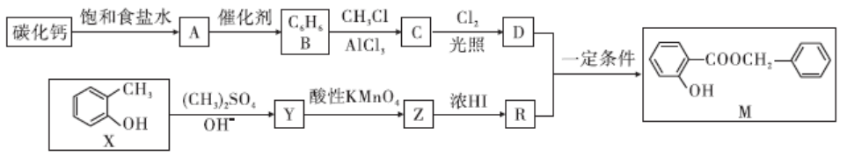
某香料有效成分M的一种合成方案如下:

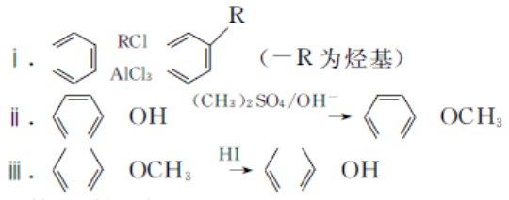
已知如下信息：

回答下列问题：
(1)A的结构式为 ；X的名称是 。
(2)M含碳官能团名称是 ；A B的反应类型是 。
(3)设计X—Y步骤的目的是 。
(4)写出D+R→M的化学方程式 。
(5) Z有多种同分异构体，同时具备下列条件的结构有 种（不考虑立体异构）。①能发生水解反应 ②遇氯化铁溶液发生显色反应
其中，在核磁共振氢谱上有5组峰的结构简式为 。
